Список новых поступлений
Научные издания

Расшифровка условных обозначений:
ЧЗ1, ЧЗ2 – читальный зал, документ выдается для использования в читальном зале;
ХР – книгохранение, документ выдается на дом;
УЛ – абонемент учебной литературы, документ выдается на дом;
ХЛ – абонемент художественной литературы, документ выдается на дом;
РФ – редкий фонд, документ выдается для использования в читальном зале.

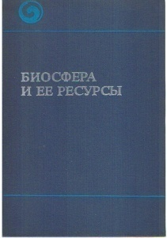 | Биосфера и ее ресурсы = Biosphere and its resources : научное издание / ред. В. А. Ковда. - Москва : Наука, 1971. - 312 с. - Текст : непосредственный.  Место хранения: ХР-1 экз.
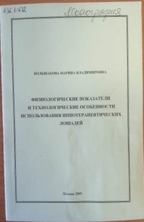 | Большакова, Марина Владимировна. Физиологические показатели и технологические особенности использования иппотерапевтических лошадей : монография / М. В. Большакова. - Москва : Российский Государственный Аграрный Заочный Университет, 2009. - 43 с. - Текст : непосредственный.  Место хранения: ХР-1 экз.
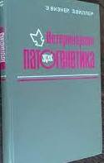 | Визнер, Э. Ветеринарная патогенетика / Э. Визнер, З. Виллер ; ред. П. Ф. Терехов ; пер.с нем. Лойдина Г.И. и к.м.н. Яновская Е.А. = Vtte rinarmedizinische pathogenetik / Von Professor Dr.sc.med.vet. Ekkehard Wiesner : научное издание. - Москва : Колос, 1979. - 424 с. - Текст : непосредственный.  Место хранения: ХР-1 экз.
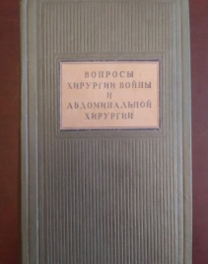 | Вопросы хирургии войны и абдоминальной хирургии : сборник посвященный пятидесятилетию профессора Е.Л.Березова 1895-1945гг. / ред. П. В. Кравченко ; исполн. И. Н. Большев. - Горький : Издание Горьковского медицинского института им. С.М.Кирова, 1946. - 659 с. – Текст: непосредственный.  Место хранения: ХР-1 экз.
 | Глазами ученого: от Земли до Галактик. К ядру атома. От атома до молекулы. От молекулы до организма / В. А. Амбарцумян, Э. А. Асратян, Н. Н. Боголюбов [и др.] ; ред. А. Н. Несмеянов. - Москва : Издательство Академии Наук СССР, 1963. - 736[4] с. - (Академия наук СССР). - Текст : непосредственный.  Место хранения: ХР-1 экз.
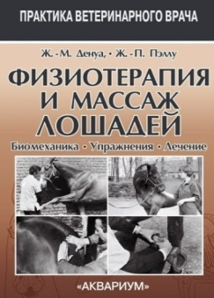 | Денуа, Жан-Мари. Физиотерапия и массаж лошадей. Биомеханика. Упражнения. Лечение : пер. с англ. / Ж.-М. Денуа, Ж.-П. Пэллу. - Москва : Аквариум, 2017. - 243 с. - (Практика ветеринарного врача). - Пер. изд. : Physical Therapy and Massage for the Horse / J. -M. Denoix, J. -P. Pailloux. - ISBN 978-5-4238-0346-9. - Текст : непосредственный.  Место хранения: ЧЗ1 – 3 экз.; УЛ – 3 экз.
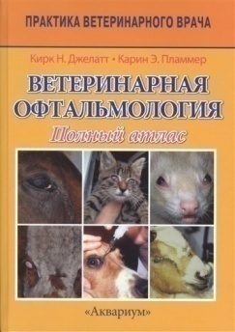 | Джеллат Кирк, Н. Ветеринарная офтальмология. Полный атлас : пер. с англ. / Н. Джеллат Кирк, Э. Пламмер Карин . - 2-е изд. - Москва : Аквариум, 2020. - 406 с. - (Практика ветеринарного врача). - ISBN 978-5-4238-0364-3. - Текст : непосредственный.  Место хранения: ЧЗ1 – 1 экз.; УЛ – 3 экз.
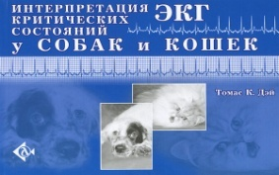 | Дэй, Томас К. Интерпретация ЭКГ критических состояний у собак и кошек : научное издание / Т. К. Дэй. - Москва : Аквариум, 2014. - 159 с. - ISBN 978-5-4238-0279-0. - Текст : непосредственный. Место хранения: ЧЗ1-1 экз.
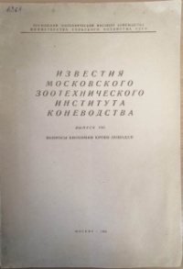 | Известия Московского зоотехнического института коневодства. Вопросы биохимии крови лошадей : выпуск VIII / ред. А. А. Яковлев. - Москва : МСХ СССР, 1954. - 31 с. - Текст : непосредственный.  Место хранения: ХР-1 экз.
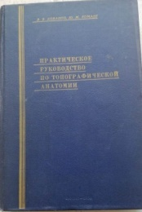 | Кованов, Владимир Васильевич. Практическое руководство по топографической анатомии : для студентов и врачей / В. В. Кованов, Ю. М. Бомаш. - Москва : Медицина, 1964. - 388[2] с. - Текст : непосредственный.  Место хранения: ХР-1 экз.
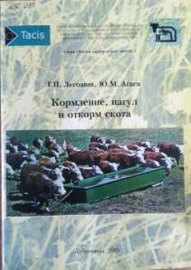 | Легошин, Г. П. (доктор сельскохозяйственных наук, профессор)Кормление. нагул и откорм скота : научное издание / Г. П. Легошин, Ю. М. Агаев ; ред. М. Г. Айтова. - Дубровицы : РУЦ ЭБТЖ, 2001. - 34 с. - (Мясное скотоводство ; выпуск 5). - Текст : непосредственный.  Место хранения: ЧЗ1-1 экз.; ХР-1 экз.
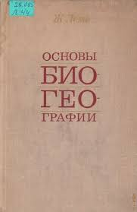 | Леме, Ж. Основы биогеографии / Ж. Леме ; ред., авт. послесл. А. Г. Воронов ; пер. франц.: Л. Г. Вольфензон [и др.] ; пер.франц. В. А. Потоцкий = Precis de biogeographie / Lemee G. : научное издание. - Москва : Прогресс, 1976. - 308[2] с. - Текст : непосредственный.  Место хранения: ХР-1 экз.
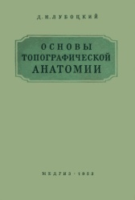 | Лубоцкий, Д. Н. Основы топографической анатомии : научное издание / Д. Н. Лубоцкий ; ред. Ю. М. Бомаш. - Москва : МЕДГИЗ, 1953. - 646[1] с. – Текст: непосредственный.  Место хранения: ХР-1 экз.
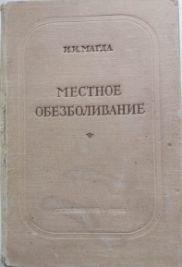 | Магда, Иван Иванович. Местное обезболивание : руководство для ветеринарных врачей / И. И. Магда. - Москва : Сельхозгиз, 1955. - 402[1] с. – Текст: непосредственный.  Место хранения: ХР-1 экз.
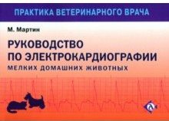 | Мартин, Майк. Руководство по электрокардиографии мелких домашних животных : пер. с англ. / М. Мартин; Ред. А.И. Зорина. - М. : Аквариум Принт, 2012. - 140 с. (Практика ветеринарного врача). - ISBN 978-5-4238-0231-8. - Текст : непосредственный.  Место хранения: ЧЗ-1 экз.; УЛ-3 экз.
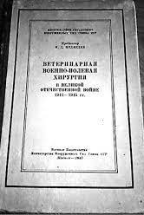 | Медведев, И. Д. (проф.) Ветеринарная военно-полевая хирургия в Великой Отечественной Войне 1941 - 1945 гг. : научное издание / И. Д. Медведев ; ред. А. А. Веллер. - Москва : Военное издательство Министерства Вооруженных Сил Союза ССР, 1947. - 338[1] с. - Текст : непосредственный.  Место хранения: ХР-1 экз.
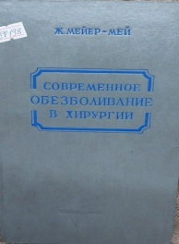 | Мейер-Мей, Ж. Современное обезболивание в хирургии : научное издание / Ж. Мейер-Мей ; ред. Ю. Ю. Джанелидзе ; пер.с франц. И. Ф. Лорие. - Москва : МЕДГИЗ, 1948. - 234[1] с. - - Текст : непосредственный.  Место хранения: ХР-1 экз.
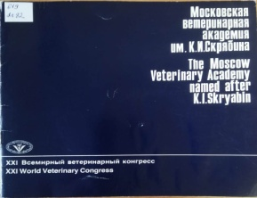 | Московская ветеринарная академия им. К.И. Скрябина : XXI Всемирный ветеринарный конгресс = The Moscow Veterinary Academy named after K.I. Skryabin : XXI World Veterinary Congress. - Москва : Внешторгиздат, 1979. - 39 с. - Текст : непосредственный.  Место хранения: ХР-1 экз.
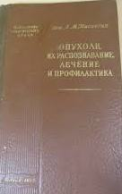 | Нисневич, Либер Михайлович (проф.) Опухоли, их распознавание,лечение и профилактика : научное издание / Л. М. Нисневич. - Москва : МЕДГИЗ, 1967. - 165[2] с. - (Библиотека практического врача). – Текст: непосредственный.  Место хранения: ХР-1 экз.
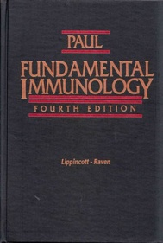 | Paul, M.D., William E. Fundamental immunologgy : fourth edition / William E. Paul, M.D. - Philadelphia ; New York : Lippincott - Raven Publishers, 1999. - 1589 с. - ISBN 0-7817-1412-5. - Текст : непосредственный.  Место хранения: ХР – 1 экз.
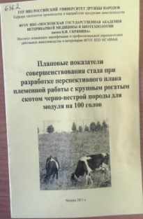 | Плановые показатели совершенствования стада при разработке перспективного плана племенной работы с крупным рогатым скотом черно-пестрой породы для модуля на 100 голов / ГОУ ВПО Российский Университет Дружбы Народов), ФГОУ ВПО "Московская Государственная Академия Ветеринарной Медицины и Биотехнологии имени К.И. Скрябина. Институт повышения квалификации и професиональной переподготовки работников животноводства и ветеринарии ФГОУ ВПО МГАВМиБ). - Москва : Издательство Института повышения квалификации и профессиональной переподготовки работников животноводства и ветеринарии ФГОУ ВПО МГАВМиБ, 2011. - 12 с. - Текст : непосредственный.  Место хранения: ХР-1 экз.
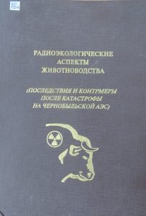 | Радиоэкологические аспекты животноводства (последствия и контрмеры после катастрофы на Чернобыльской АЭС) : научное издание / Р. Г. Ильязов, Р. М. Алексахин, Н. А. Корнеев [и др.] ; ред. Р. Г. Ильязов ; рец.: А. Ф. Могиленко [и др.]. - Гомель : Полеспечать, 1996. - 179 с. – Текст: непосредственный. Место хранения: ХР-1 экз.
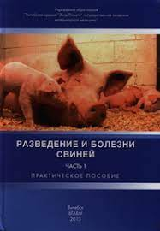 | Разведение и болезни свиней. Часть I : практическое пособие (в 2-х частях) / А. И. Ятусевич, С. С. Абрамов, В. В. Максимович [и др.] ; ред.: А. И. Ятусевич [и др.] ; рец.: В. В. Малашко, М. В. Скуловец. - Витебск : УО ВГАВМ, 2013. - 338 с. - ISBN 78-985-512-666-0. - Текст : непосредственный. Место хранения: ХР-1 экз.
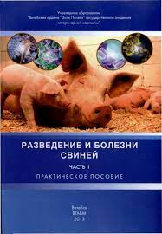 | Разведение и болезни свиней. Часть II : практическое пособие (в 2-х частях). / А. И. Ятусевич, С. С. Абрамов, В. В. Максимович [и др.] ; ред.: А. И. Ятусевич [и др.] ; рец.: В. В. Малашко, М. В. Скуловец. - Витебск : УО ВГАВМ, 2013. - 606[1] с. - ISBN 978-985-512-689-9. - Текст : непосредственный.  Место хранения: ХР-1 экз.
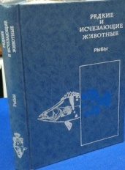 | Редкие и исчезающие животные. Рыбы : справочное издание / Д. С. Павлов, К. А. Савваитова, Л. И. Соколов, С. С. Алексеев ; ред. В. Е. Соколов. - Москва : Высшая школа, 1994. - 332[2] с. - ISBN 5-06-001732-Х. – Текст: непосредственный.  Место хранения: ЧЗ2-1 экз.
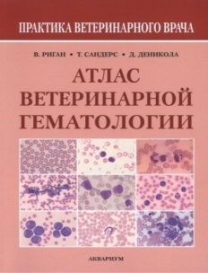 | Риган, Вильям Дж. Атлас ветеринарной гематологии : пер. с англ. / В. Д. Риган, Т. Г. Сандерс, Д. Б. Деникола. - Москва : Аквариум Принт, 2014. - 135 с. - (Практика ветеринарного врача). - Пер. изд. : Veterinary Hematology : Atlas of Common Domestic Species / W. G. Reagan, T. G. Sanders, D. B. DeNicola. - 1998. - ISBN 978-5-4238-0283-7. - Текст : непосредственный. Место хранения: ЧЗ1 – 3 экз.; УЛ – 4 экз.
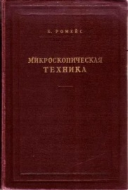 | Ромейс, Б. Микроскопическая техника / Б. Ромейс ; ред., авт. предисл. И. И. Соколов ; пер. с нем. В. Я. Александров ; пер. З. И. Крюкова = Mikroskopische technik / B.Romeis : научное издание. - Москва : Иностранная литература, 1953. - 718 с. - нем. - Текст : непосредственный.  Место хранения: ХР-1 экз.
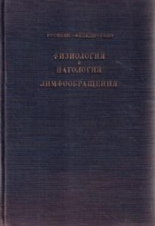 | Русньяк, Иштван (проф.) Физиология и патология лимфообращения : научное издание / И. Русньяк, М. Фёльди, Д. Сабо ; ред.: А. Бабич, П. Гёмёри ; пер. М. Сиза. - Будапешт : Академия наук Венгрии, 1957. - 856 с. - Текст : непосредственный.  Место хранения: ХР-1 экз.
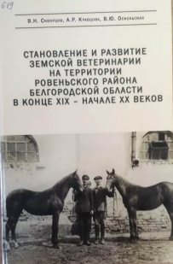 | Скворцов, В. Н. Становление и развитие земской ветеринарии на территории Ровеньского района Белгородской области в конце XiX -начале XX веков : монография / В. Н. Скворцов. - Белгород : ИПЦ "Политерра", 2023. - 124[1] с. - ISBN 978-5-98242-369-6. - Текст : непосредственный.  Место хранения: ХР-1 экз.
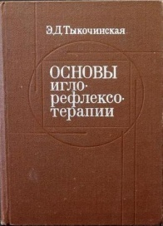 | Тыкочинская, Эсфирь Давыдовна (д.мед.н., проф.) Основы иглорефлексотерапии : научное издание / Э. Д. Тыкочинская. - Москва : Медицина, 1979. - 342[1] с. - Текст : непосредственный.  Место хранения: ХР-1 экз.
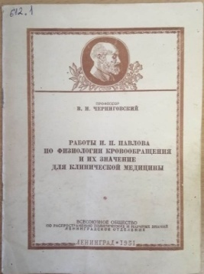 | Черниговский, В. Н. (профессор) Работы И.П. Павлова по физиологии кровообращения и их значение для клинической медицины : стенограмма публичной лекции из цикла "И.П. Павлов и его учение" / В. Н. Черниговский ; ред. И. Т. Курцин. - Ленинград : Всесоюзное общество по распространению политических и научных знаний. Ленинградское отделение, 1951. - 28[2] с. - Текст : непосредственный.  Место хранения: ХР-1 экз.
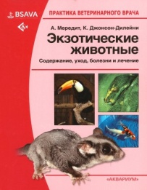 | Экзотические животные : содержание, уход, болезни и лечение / ред.: А. Мередитт, К. Джонсон-Дилейни. - Москва : Аквариум, 2023. - 551 [1] с. - ISBN 978-54238-0390-2. - Текст : непосредственный.  Место хранения: ЧЗ1 – 1 экз.; УЛ –5 экз.
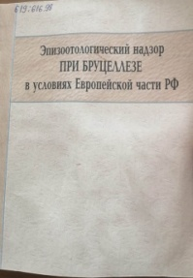 | Эпизоотологический надзор при бруцеллезе в условиях Европейской части РФ : (функционирование паразитарной системы) / В. В. Сочнев, Н. Г. Горчакова, А. В. Усенков, В. П. Быков ; ред. В. В. Сочнев ; рец.: В. В. Макаров [и др.]. - Нижний Новгород : Изд. Ю.А. Николаев, 2003. - 324[1] с. - ISBN 5-93529-19-7. - Текст : непосредственный.  Место хранения: ХР-1 экз.
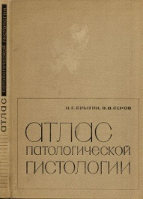 | Ярыгин, Никита Еремеевич. Атлас патологической гистологии : атлас / Н. Е. Ярыгин, В. В. Серов ; ред. А. И. Струков. - Москва : Медицина, 1968. - 141[1] с. - Текст : непосредственный.  Место хранения: ХР-1 экз.
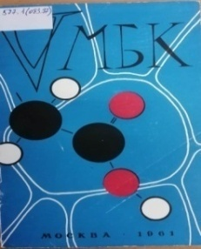 | V Международный биохимический конгресс : москва (СССР), 10-16 августа 1961 года = V th International congress of biochemistry : Moscow (USSR), August 10-16, 1961. - Москва : [б. и.], 1961. - 44[2] с. - Текст : непосредственный.  Место хранения: ХР-1 экз.

